大连东软信息学院
本科毕业设计（论文）

论文题目：健身房会员系统的设计与实现

系 所： | 软件工程系
专 业： | 软件工程
学生姓名： | 龚怡颖
学生学号： | 14110600131
指导教师： | 彭志豪
导师职称： | 副教授
完成日期： | 2018年5月5日

大连东软信息学院
Dalian Neusoft University of Information
健身房会员系统的设计与实现

摘 要
健身行业进入我国至今已将近10年了，其间，也有国外大型连锁健身企业的大规模进入，行业竞争将日趋残酷，及早提升企业的竞争力已迫在眉睫。为了能够高效地管理健身俱乐部的信息，使用计算机进行信息的管理，使俱乐部管理科学化，可以最大限度地减少信息损失，提高俱乐部的利益。因此有必要寻求一种解决管理方案，用来解决这些现有架构系统所存在的问题。
根据健身房管理的要求，并经过需求分析，选择使用MVC的思想来开发“健身房会员系统”。系统具有用户管理功能、服务管理功能、课程管理功能，满足健身房管理员的需求，对健身房提供订单的查询功能。关于技术部分，项目的整个开发过程使用的编程语言是Java，使用JSP来充当视图层，JavaBean管理模型层，servlet负责处理用户请求。整个系统的开发工具采用Eclipse，同时以Tomcat做为Web服务器，以SQL Server做为数据后台来进行开发。
本项目采用“自上而下地总体规划，自下而上地应用开发”的策略开发一个管理信息系统。项目优势主要体现在两大方面：对于用户，24小时营业，智能服务不打烊；对于管理员，管理智能化，提升运营效率。本项目界面友好，操作简单，通用于各种年龄的用户使用。

关键词：健身房，管理，会员，JavaBean，SQL Server
The Design and Implementation of an Membership Management System
for an Gym Club

Abstract
It has been nearly 10 years since the fitness industry entered our country. In the meantime, there are also some large-scale entry of large overseas chain fitness enterprises that come along. Competition in the industry will become increasingly brutal and it is urgent to improve the competitiveness of enterprises early. In order to be able to efficiently manage fitness club information, using the computer information management makes the management of the club scientific, minimizes information loss, and improves the profits of the club. It is therefore necessary to seek a solution to the problems in these existing architecture systems.
According to the requirements of gym management, and after analysis of demand, we choose MVC's idea to develop Gym Membership System. The system has the functions including user management, service management and course management, which meets the needs of the gym administrator and provides the inquiry function of the orders for the gym. For the technical part, the programming language used throughout the project is Java, using JSPS to act as the view layer, the JavaBean as management model layer and servlet for handling user requests. The development tool for the entire system is Eclipse, Tomcat is used as a Web Server and SQL Server is used as the data background for development.
This project adopts ‘top-down in the overall planning, bottom-up approach’ to develop a management information system. The advantages of the project are mainly reflected in two aspects: for users, 24-hour operation and no closing of smart service; for administrators, management intelligence, improving operational efficiency. This project is user-friendly, easy to operate and can be used by users of all ages.

Key words: The gym, Management, Membership, JavaBean,SQL Server
目 录
摘 要 I
Abstract II
第1章 项目概述 1
1.1 问题描述 1
1.2 项目目标 1
1.3 项目适用范围 1
1.4 涉众 2
第2章 系统分析 3
2.1 业务需求 3
2.1.1 业务流程 3
2.1.2 业务对象 4
2.2 功能性需求 4
2.2.1 用例概述 4
2.2.1 用例描述 5
2.3 非功能性需求 8
2.3.1 系统的正确性 8
2.3.2 系统性能 8
2.3.3 系统的健壮性 8
2.3.4 系统的安全性 8
2.3.5 系统兼容性 8
2.4 运行环境 8
第3章 系统设计 10
3.1 技术路线 10
3.2软件系统架构设计 10
3.2.1 功能结构 10
3.2.2 系统结构 11
3.3数据库设计 12
3.3.1 数据库设计概述 12
3.3.2 概念结构设计 12
3.3.3 系统数据库逻辑设计 13
3.3.4 表的详细设计 14
3.4 对象设计 15
3.4.1 添加课程用例对象设计 15
3.4.2 添加服务用例对象设计 16
3.4.3 查看订单用例对象设计 17
第4章 系统实现 19
4.1 核心功能实现 19
4.1.1 登录功能的实现 19
4.1.2 登录功能的实现 20
4.1.3 登录功能的实现 21
4.1.4 登录功能的实现 22
4.2 关键技术难点与解决方案 23
第5章 系统测试 24
5.1 系统功能测试方法概述 24
5.2 系统功能测试 25
5.2.1 用户模块测试用例 25
5.2.2 管理员模块测试用例 26
5.3 测试总结 27
第6章 结 论 28
参考文献 29
致 谢 30

第1章 项目概述

1.1 问题描述
在当今的信息社会，世界已进入了一个在计算机信息管理领域中激烈竞争的时代。信息已成为继资本、土地、劳动力之后的又一大资源，谁控制的信息越丰富，谁利用信息资源的效率越高，谁就会在各方面的竞争中会更有优势。信息在不同的领域里有着不同的概念，在管理科学领域中，通常认为信息是通过加工处理后的一种有次序的符号排列，它是系统传输和处理的对象。管理信息系统(Management Information System,缩写MIS)是一种“人机系统”，它以特定的模式支持着一个组织内的各级组织机构之间的通讯，对信息资源进行综的开发，管理和利用，实现了对该组织的有效管理。它通过对数据的加工处理，及时地为管理与决策分析提供信息。其特点有：数据全部储存于计算机系统中；用户使用简单、操作方便、查询速度快；有极强的人-机对话功能；可以直接从计算机系统中提供决策所需的参考信息。
随着计算机技术的不断发展，许多企事业单位的管理都实现了办公自动化，这种自动化管理方式不仅管理简单，而且效率非常高。企业中一部分是用原始的手工管理方式来经营着，还有一部分企业是使用单机版的系统，简单的管理会员；一些外商独资企业是将国外连锁健身的一整套模式都照搬过来，包括企业的管理方法和场馆的管理系统。开始使用时是有让人振奋的亮点，但也有不尽如人意的地方，比如随着企业的发展，我国的具体国情使这个行业的发展和国外的同类企业产生了差异化，在营销模式、管理方面都产生了很大的变化，另外原本一些单店经营的企业，随着业务的拓展，己经开始有新的分会馆开出来，各门店会员的信息共享就产生了问题，这样原来的运营系统就不能满足现在企业发展的要求了。而随着国外大型连锁健身企业的大规模进入，行业竞争将日趋残酷，及早提升企业的竞争力已迫在眉睫。

1.2 项目目标
系统完成实现之后，可以大幅度的提升使用方的健身房服务的工作效率，并且降低在整个服务过程中可能会发生的错误几率，从而减少需要人和人之间交流的琐碎过程及其可能带来的花销。让用户更加愉悦的运动参与和运动体验，也让管理者使用方便，减少员工需求，节省管理时间和可靠，最适合与会员沟通并建立关系。

1.3 项目适用范围
用户可以随时随地通过手机客户端进行课程报名，不用担心健身房打烊或天气不好不想出门等问题。之后可在订单列表中查看课程时间和日期。同时管理员也可以随时随地对客户端上的课程、服务、用户和订单管理。这也解决了管理员在通知方面的问题，不再需要一对一的通知用户课程或者服务的改变，用户在客户端随时可以查看修改。

1.4 涉众
（1）用户管理子模块。实现对用户信息的添加，编辑和查看。用户信息的添加包括登录名、登录密码、姓名、性别、电子邮箱、电话、地址、权限、创建日期、更新日期等信息。用户信息的编辑，可以对用户的基本信息进行修改或者删除，然后保存到数据库中。用户信息查看，可以通过输入用户的姓名来对用户的基本信息进行检索查看。这些操作后要求得到系统的提示信息，并在界面中显示。在每个界面中也可以不做任何操作直接回到主页面。
（2）课程管理子模块。实现对课程信息的添加，编辑和查看。课程信息的添加包括课程编号、课程名称、俱乐部名称、有效期、创建时间、更新时间。课程信息的编辑，可以对课程的基本信息进行修改或者删除，然后保存到数据库中。课程信息查看，可以通过输入课程的名称来对课程的基本信息进行检索查看。这些操作后要求得到系统的提示信息，并在界面中显示。在每个界面中也可以不做任何操作直接回到主页面。
（3）服务管理子模块。实现对服务信息的添加，编辑和查看。服务信息的添加包括服务编号、服务名称、服务图片、内容、创建日期、更新日期。服务信息的编辑，可以对服务的基本信息进行修改或者删除，然后保存到数据库中。服务信息查看，可以通过输入服务的名称来对服务的基本信息进行检索查看。这些操作后要求得到系统的提示信息，并在界面中显示。在每个界面中也可以不做任何操作直接回到主页面。

第2章 系统分析

2.1 业务需求
对系统所需满足的需求进行如下定义：系统应具有用户管理功能、服务管理功能、课程管理功能，满足健身房管理员的需求，对健身房提供订单的查询功能。

2.1.1 业务流程
管理员登录网站后，进入用户管理，可以添加用户、修改用户、删除用户。进入服务管理，可以添加服务、修改服务、删除服务。进入课程管理，可以添加课程、修改课程、删除课程。操作的请求将会发送的服务器端，系统验证其有相应操作权限时，系统将执行此操作。健身房会所系统功能分析流程图如图2.1所示。
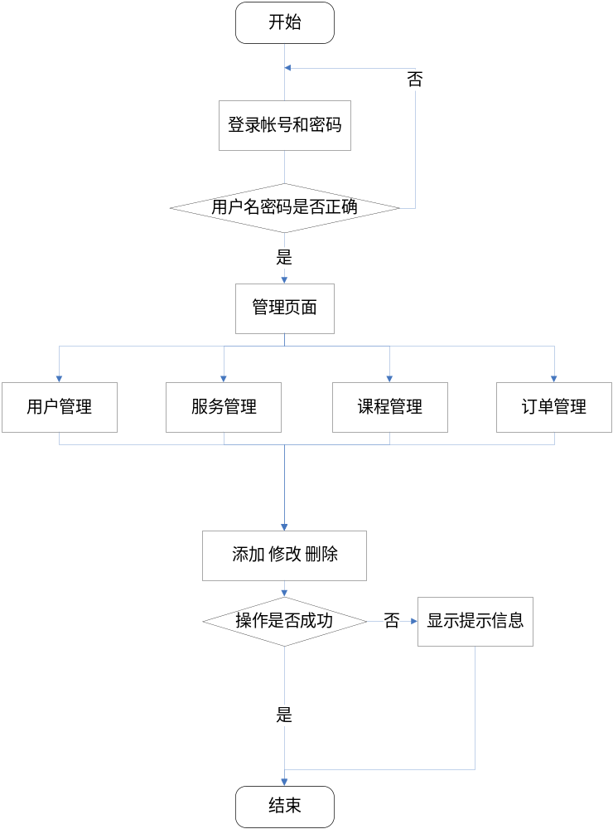
图2.1 功能分析流程图

2.1.2 业务对象
默认用户为会员，会员申请需要管理员通过审核。一个会员可以拥有多个订单，一个病人可以报名多个课程。一个订单只能是一个会员的，一个课程被多个用户报名。领域模型如图2.2所示。
Course
+courseid
+coursename
+clubname
+validdate
User
+userid
+loginname
+loginpwd
+username
+sex
+email
+tel
+address
+right
Order
+orderid
+courseid
+userid
Service
+serviceid
+servicename
+serviceimage
+content
1..*
+1..*
1..*
+1..1
1..*
+1..*
图2.2 领域模型

2.2 功能性需求
本系统允许用户有两种身份：管理员、用户。
由于使用目的不同的用户有不同的身份，这样子在使用系统的时候就会各取所需，分工有序，不会造成混乱的现象。用户可以在成功注册个人信息后登录本系统，来进行一系列的与课程相关的行动，如查询课程、选课等；而管理员登录系统之后，则可以管理用户、服务、课程、订单等多方面的信息。

2.2.1 用例概述
图2.3是健身房管理系统的总体用例图，其展示了用户与管理员各自的可操作、可使用功能的范围。
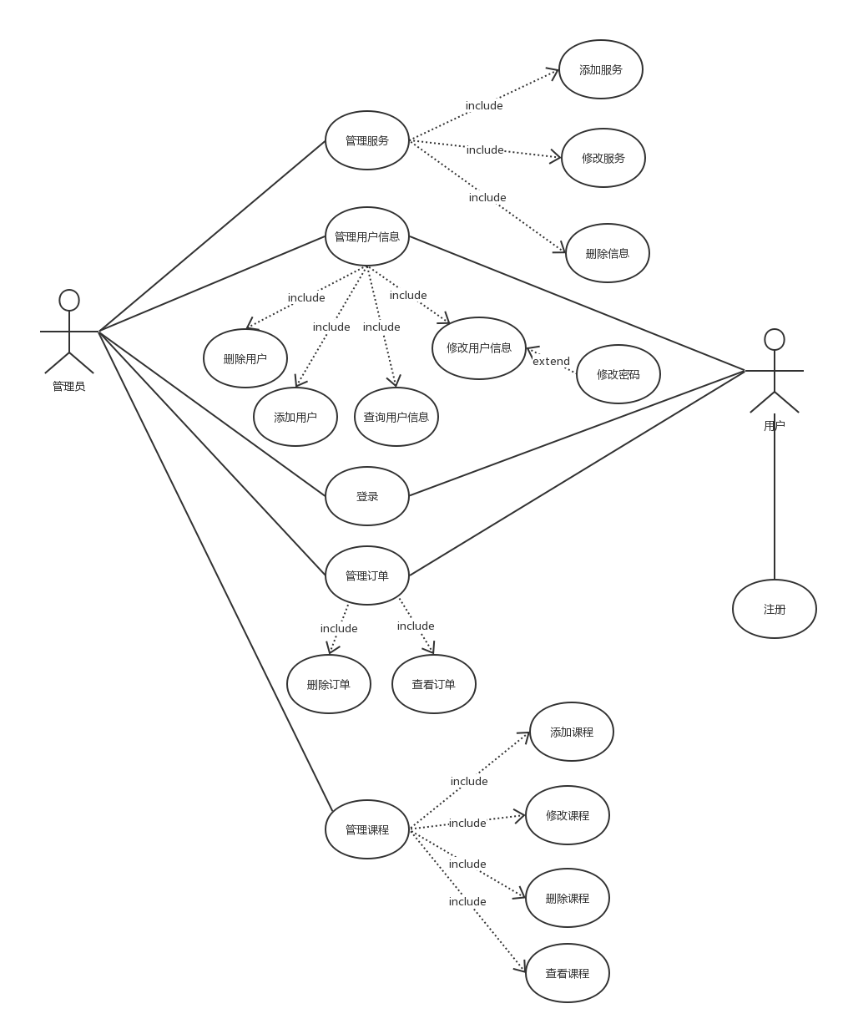
图2.3 健身房管理系统的总用例图

2.2.1 用例描述
在本系统中，用户需要先通过登录界面进行登录操作之后，才可以对健身房管理系统进行操作。登录界面的用例描述如表2.1所示。
表2.1 登录用例
用例名称 | 登录
参与者 | 用户
用例概述 | 用户使用此用例完成身份认证。
前置条件 | 用户已经打开登录界面，并且该用户的用户账号存在，即已注册过。
后置条件 | 用户进入到健身房管理系统的主界面

续表2.1 登录用例
用例名称 | 登录
基本事件流 | 参与者动作 | 系统响应
基本事件流 | 1．用户在登录界面输入用户名和密码，点击“登录”按钮。 | 2．系统进行信息有效性验证。  3．系统比对输入信息和用户注册信息表数据的一致性。  4．系统打开健身房管理系统的主页面。
其他事件流 | 2a. 系统发现输入信息无效，则提示用户输入错误，用例转到步骤1。  3a. 系统发现在用户注册信息表中不存在该用户信息，则提示用户注册，用例转到步骤1。

（1）用户信息管理模块
用户信息管理模块的用例描述如表2.2所示。
表2.2 用户信息管理模块用例
用例名称 | 用户信息管理模块
参与者 | 管理员，用户
用例概述 | 管理员使用此用例来管理用户的信息。  用户使用此用例来浏览自己的信息，并可加以改动。
前置条件 | 管理员已登录；用户已登录。
后置条件 | 管理员对用户信息进行增删改查操作。  用户对信息进行修改操作。
基本事件流 | 参与者动作 | 系统响应
基本事件流 | 1．用户点击信息管理，浏览查看。  3．用户对信息进行修改。  6．管理员对用户信息进行增删改查操作。 | 2．系统显示已登录用户的个人信息。  4．系统显示已登录用户对应的个人信息修改页面。  5．系统根据用户的修改进行保存。  7．系统根据管理员操作显示相应的页面。  8．系统根据管理员的操作进行保存。
其他事件流 | 4a. 若系统操作成功，则提示成功；否则提示错误，返回上一页面。  7a. 若系统操作成功，则提示成功；否则提示错误，返回上一页面。

（2）服务信息管理模块
服务信息管理模块的用例描述如表2.3所示。
表2.3 服务信息管理模块用例
用例名称 | 服务信息管理模块
参与者 | 管理员
用例概述 | 管理员使用此用例来管理服务信息。
前置条件 | 管理员已登录。
后置条件 | 管理员对服务的信息进行增删改操作。
基本事件流 | 参与者动作 | 系统响应
 | 1．管理员浏览查看信息。  3．管理员对服务信息进行增删改操作。 | 2．系统显示已存在的服务信息列表。  4．系统根据管理员操作显示相应的页面。  5．系统根据管理员的操作进行保存。
其他事件流 | 4a. 若系统操作成功，则提示成功；否则提示错误，返回上一页面。

（3）课程信息管理模块
课程信息管理模块的用例描述如表2.4所示。
表2.4 课程信息管理模块用例
用例名称 | 课程信息管理模块
参与者 | 管理员，用户
用例概述 | 业务员使用此用例来管理课程信息。  用户使用此用例来浏览课程信息。
前置条件 | 管理员已登录；用户已登录。
后置条件 | 管理员对课程信息进行增删改查操作。  用户对课程进行查询操作。
基本事件流 | 参与者动作 | 系统响应
基本事件流 | 1．管理员或用浏览课程信息。  3．用户对课程进行查询操作。  5．管理员对课程信息进行增删改查操作。 | 2．系统显示目前所有课程的信息。  4．系统根据已选择的查询条件显示相应的结果页面。  6．系统根据业务员选择的操作显示相应的页面。  7．系统根据管理员的操作进行保存。
其他事件流 | 4a. 若查询到符合条件则返回相应课程；否则则提示无符合条件的课程。  6a. 若系统操作成功，则提示成功；否则提示错误，返回上一页面。

（4）订单信息管理模块
订单信息管理模块的用例描述如表2.5所示。
表2.5 订单信息管理模块用例
用例名称 | 订单信息管理模块
参与者 | 管理员，用户
用例概述 | 管理员使用此用例来管理课程订单信息。  用户使用此用例来浏览课程订单信息。
前置条件 | 管理员已登录；用户已登录。并已经有了一个订单号。
后置条件 | 管理员对课程订单信息进行增改查操作。  用户对课程订单进行添加操作。
基本事件流 | 参与者动作 | 系统响应
基本事件流 | 1．管理员员或用户浏览订单信息。  3．用户输入事先查好的课程号，并提交来对课程订单进行添加操作。  6．管理员对订单信息进行增改查操作。 | 2．系统显示该用户可看的所有订单的信息。  4．系统根据用户输入的课程号来验证订单是否有效。  5．系统根据用户操作进行保存。  7．系统根据业务员选择的操作显示相应的页面。  8．系统根据管理员的操作进行保存。
其他事件流 | 4a. 若系统验证有效则提示订课成功；否则提示订课失败，返回上一页面。  7a. 若系统操作成功，则提示成功；否则提示错误，返回上一页面。

2.3 非功能性需求

2.3.1 系统的正确性
为了确保系统能长久地不易出现错误地一直运行，该系统应满足以下需求。

2.3.2 系统性能
准确性和及时性，无可厚非的是每一个实时系统都应该具备的基础性能。开发人员在设计和开发的同时，要充分地去考虑系统目前以及未来可能要承担的工作量，并使得系统的处理能力以及响应的时间能够满足企业对于信息处理的需求。

2.3.3 系统的健壮性
本系统是面对面的和用户进行交互的，然而这些人大多是对电脑并不是非常熟悉的。这就要求系统能够提供优良的用户界面，易于人机之间的交互。为了实现这一目标，该系统使用了大多数用户比较熟知的语言和界面；而用户还可以用它来获取在线帮助，从而减少用户熟悉系统这一过程的时间。
相关的健身房管理系统的数据是健身房最重要的信息，系统应该对维护人员所进行的数据备份、日常安全管理以及系统意外崩溃时的数据恢复工作提供便捷的途径。

2.3.4 系统的安全性
健身房管理系统，因为是基于互联网来应用的，并且面对的是人民群众，所以对于系统的安全性将会有一定的要求。尤其正因为该系统运行在互联网上，所以不断升级系统、减少脆弱性及漏洞是必须要做的。再者，因为系统需要用户输入个人信息，所以对数据库权限进行限制和使用也是很有必要的。

2.3.5 系统兼容性
可运行在Windows7以上操作系统中。

2.4 运行环境
本软件系统运行所需的硬件环境如下。
（1）主机类型
应用服务器：SUN E220，双CPU，4G RAM
数据库服务器：SUN E220，双CPU，4G RAM
（2）网络类型
以太网
（3）存贮器容量
应用服务器： 20G以上
数据库服务器：100G以上
本软件系统运行所需的软件环境如下。
- 操作系统
应用服务器：Windows 7以上版本
- 数据库管理系统
SQL Server

第3章 系统设计

3.1 技术路线
JSP（Java Server Pages），是由国外Sun公司开发出的动态网页开发技术，Servlet的服务器端程序是用Java编写的，与协议和平台无关紧要。Servlet运行在支持Java的Web服务器上。Java Servlet可以动态地扩展服务器和其他基于Java的Web服务器。JavaBean是描述Java的组件模型，类似于Microsoft的COM组件的概念。通过JavaBean，可以最大限度的使得Java程序的功能得到扩张。Servlet+JSP+JavaBean模式(MVC)适合开发复杂的web应用，在这种模式下，servlet负责处理用户请求，jsp负责数据显示，javabean负责封装数据。
页面模块化：本系统中，页面中一些常用的部分被集成为模块，例如页面的头尾部分这样在设计新页面时如有重复出现的部分，只需拿现成的模块来组装。
流程人性化：程序的流程完全遵守各大功能性程序的流程。首先注册，在注册完成后写个人基本信息，而后填写联系方式。这样的流程便携于使用者快速熟悉整个系统的流程。
功能全面化：程序在设计时不仅考虑到基本功能——用户订课的实现，同时作为一个网站程序，完善了站点的功能。

3.2软件系统架构设计

3.2.1 功能结构
根据需求调研结果确定了本系统主要包括以下功能模块，如图3.1所示。
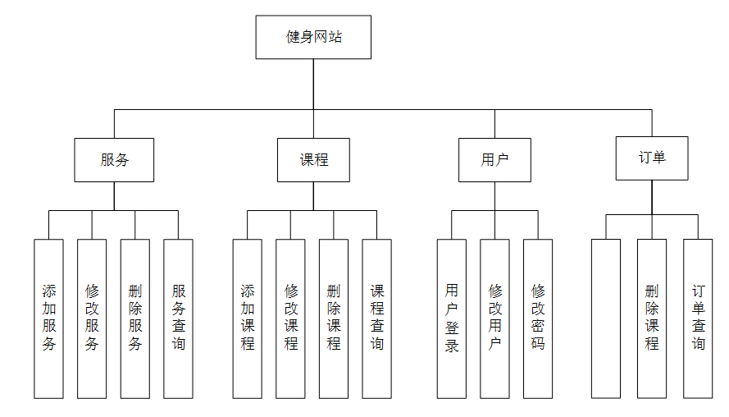
图3.1 系统功能架构图

3.2.2 系统结构
MVC模式的目的就是实现Web系统的职能分工Model层：实现系统的业务逻辑(javaBean)。View层：负责与用户交互，即在界面上展示数据对象给用户(html，jsp)；Control层：Model与View之间沟通的桥梁，它可以分派用户的请求并选择恰当的视图以用于显示，同时它也可以解释用户的输入并将它们映射为模型层可执行的操作(Servlet)。在这种模式下，servlet负责处理用户请求，jsp负责数据显示，javabean负责封装数据。 Servlet+JSP+JavaBean模式程序各个模块之间层次清晰，web开发推荐采用此种模式。如图：
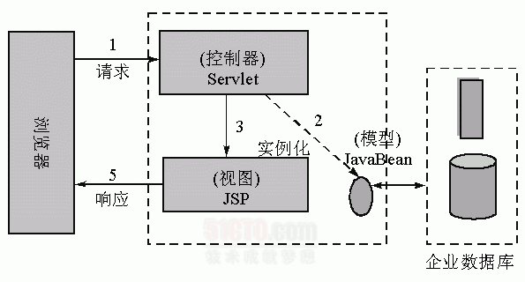
图3.2 MVC模式图

3.3数据库设计

3.3.1 数据库设计概述
从20世纪80年代以来，数据库技术在商业领域拥有了巨大成功，这不仅刺激了对数据库技术需求的激增，数据库技术也得到了极大的发展，其特征表现在：各种科技学术的内容与数据库技术的结合，从而使数据库领域中新的内容、新的应用、新的技术层出不穷，形成了现今的数据库家族，如面向分布式数据库、对象数据库、工程数据库、演绎数据库、知识库、模糊数据库、空间数据库、时态数据库、统计数据库、并行数据库、多媒体数据库等。它们都继承了传统数据库的理论和技术，但又不是传统的数据库。与传统数据库的概念和技术相比，如今数据库的整体概念、技术内容、应用领域，甚至基本的原理都有了重大的发展和变化，从而使得传统的数据库，即面向商业与事务处理的数据库仅仅成为了当今数据库家族中的一个成员；当然，它也是在理论和技术上发展最为成熟、应用效果最好、应用面最广泛的成员，其核心技术、基本原理、设计方法和应用经验等依然是整个数据库技术发展和应用的基础。

3.3.2 概念结构设计
概念设计的目标是产生反映健身房系统需求的数据库概念结构，即概念模式。概念模式是独立于数据库逻辑结构，独立于支持数据库的DBMS，不依赖于计算机系统的。
（1）ER模型：ER模型是对现实世界的一种抽象。它的主要成分是实体、联系和属性。使用这三种成分，我们可以建立许多应用环境的ER模型。ER模型的操作：在利用ER模型进行数据库概念设计的过程中，常常需要对ER图进行种种变换。这些变换又称为ER模型的操作，包括实体类型、联系类型和属性的分裂、合并和增删等等。利用ER方法的数据库概念设计：利用ER方法进行数据库的概念设计，可以分成三步进行：首先设计局部ER模式，然后把各局部ER模式综合成一个全局ER模式，最后对全局ER模式进行优化，得到最终的ER模式，即概念模式。
（2）设计局部的ER模式：通常，一个数据库系统都是为多个不同用户服务的。各个用户对数据的观点可能不一样，信息处理需求也可能不同。在设计数据库概念结构时，为了更好地模拟现实世界，一个有效的策略是“分而治之”，即先分别考虑各个用户的信息需求，形成局部概念结构，然后再综合成全局结构。在ER方法中，局部概念结构又称为局部ER模式，其图形表示称为ER图。如下：
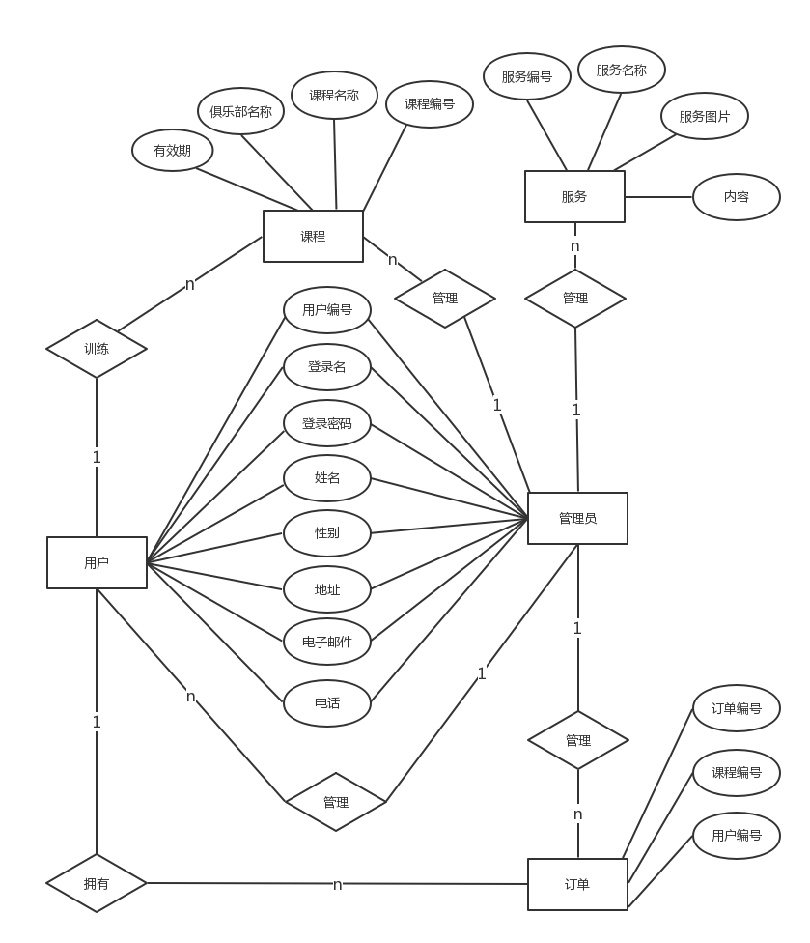
图3.3 ER图

3.3.3 系统数据库逻辑设计
在进行了该健身房系统的数据库概念设计之后，根据给出的实体结构图进行了分析，得到该系统的数据库逻辑设计如下：
（1）Course课程信息表（课程编号、课程名称、俱乐部名称、有效期、创建时间、更新时间）；
（2）Order订单信息表（订单编号、课程编号、用户编号、创建日期、更新日期）；
（3）Service服务信息表（服务编号、服务名称、服务图片、内容、创建日期、更新日期）；
（4）User用户信息表（用户编号、登录名、登录密码、姓名、性别、电子邮箱、电话、地址、权限、创建日期、更新日期）。

3.3.4 表的详细设计
表3.1 课程信息
字段 | 类型 | 位数 | 主键 | 备注
CourseId | Int | 4 | ▲ | 课程编号
CourseName | NVarChar | 100 |  | 课程名称
ClubName | NVarChar | 100 |  | 俱乐部名称
ValidDate | NVarChar | 100 |  | 有效期
CreateDate | DateTime | 8 |  | 创建时间
UpdateDate | DateTime | 8 |  | 更新时间

表3.2 订单信息
字段 | 类型 | 位数 | 主键 | 备注
OrderId | Int | 4 | ▲ | 订单编号
CourseId | Int | 4 |  | 课程编号
UserId | Int | 4 |  | 用户编号
CreateDate | DateTime | 8 |  | 创建日期
UpdateDate | DateTime | 8 |  | 更新日期

表3.3 服务信息
字段 | 类型 | 位数 | 主键 | 备注
ServiceId | Int | 4 | ▲ | 服务编号
ServiceName | NVarChar | 50 |  | 服务名称
ServiceImage | NVarChar | 100 |  | 服务图片
Content | NText | 16 |  | 内容
CreateDate | DateTime | 8 |  | 创建日期
UpdateDate | DateTime | 8 |  | 更新日期

表3.4 用户信息
字段 | 类型 | 位数 | 主键 | 备注
UserId | Int | 4 | ▲ | 用户编号
LoginName | NVarChar | 50 |  | 登录名
LoginPwd | NVarChar | 50 |  | 登录密码
UserName | NVarChar | 50 |  | 姓名
续表3.4 用户信息
字段 | 类型 | 位数 | 主键 | 备注
Sex | Int | 4 |  | 性别
Email | NVarChar | 50 |  | 电子邮箱
Tel | NVarChar | 50 |  | 电话
Address | NVarChar | 200 |  | 地址
Right | Int | 4 |  | 权限
CreateDate | DateTime | 8 |  | 创建日期
UpdateDate | DateTime | 8 |  | 更新日期

3.4 对象设计

3.4.1 添加课程用例对象设计
管理员登录网站后，进入课程管理。可以添加课程、修改课程、删除课程。操作的请求将会发送的服务器端，系统验证其有相应操作权限时，系统将执行此操作。
用户在课程列表界面，点击添加按钮，输入课程信息，点击确定按钮，添加成功系统提示操作成功。添加课程用例顺序图如图3.3所示。
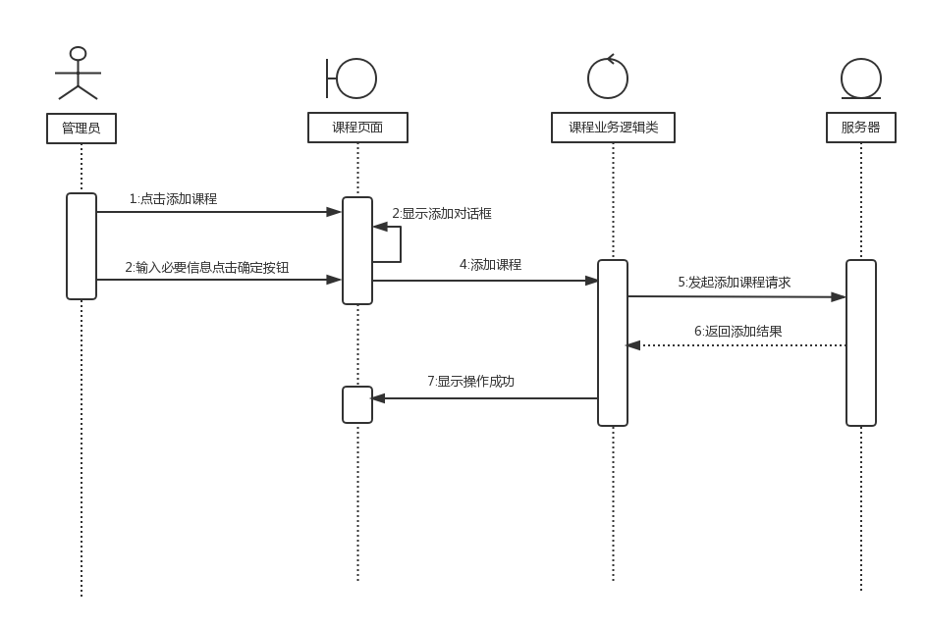
图3.4 添加课程顺序图
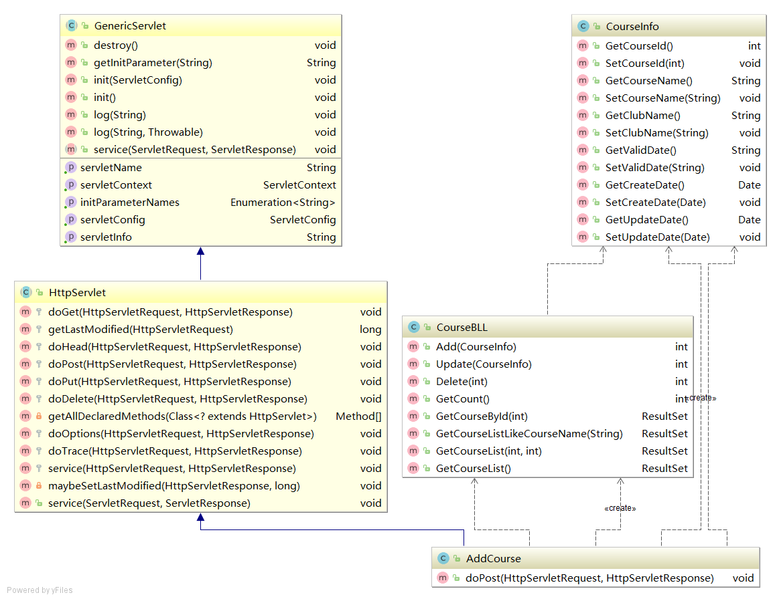
图3.5 添加课程类图

3.4.2 添加服务用例对象设计
为了能让会员对健身更好的体验，对于线上会员系统增添了服务模块。管理员登录网站后，进入服务管理页面，点击添加按钮，选择图片文件，点击上传，然后继续输入服务信息，点击确定按钮，添加成功系统提示操作成功。添加服务用例顺序图如图3.5所示。
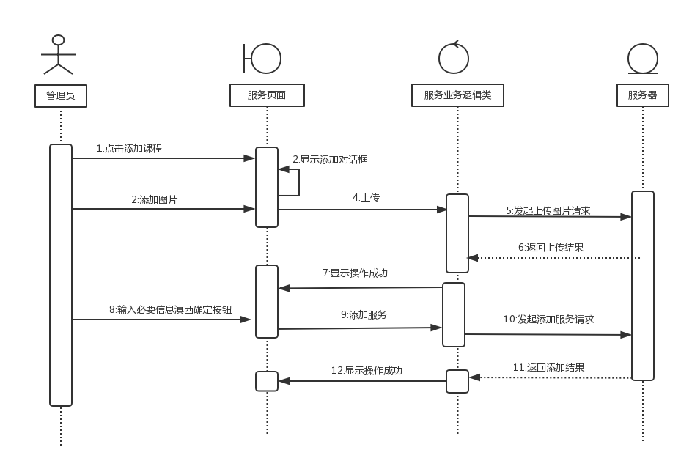
图3.6添加服务顺序图
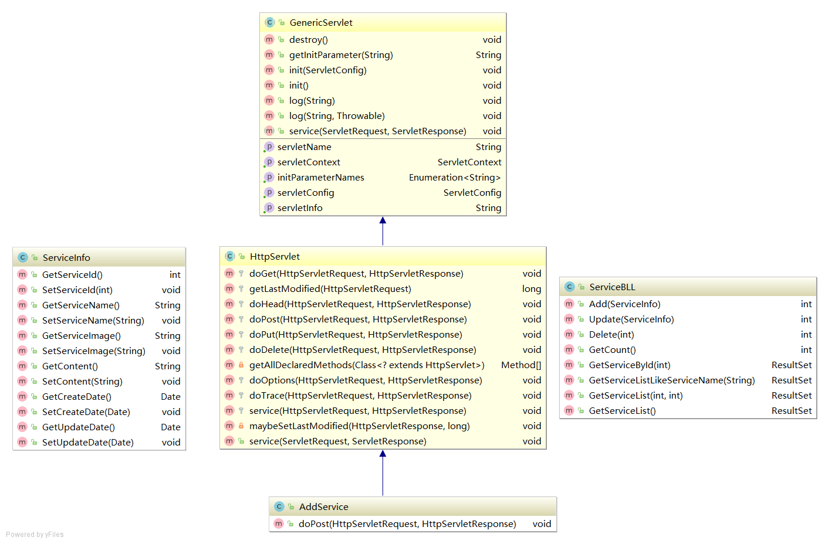
图3.7添加服务类图

3.4.3 查看订单用例对象设计
用户在订单界面，点击添加按钮，选择图片文件，点击上传，然后继续输入服务信息，点击确定按钮，添加成功系统提示操作成功。查看订单用例顺序图如图3.5所示。
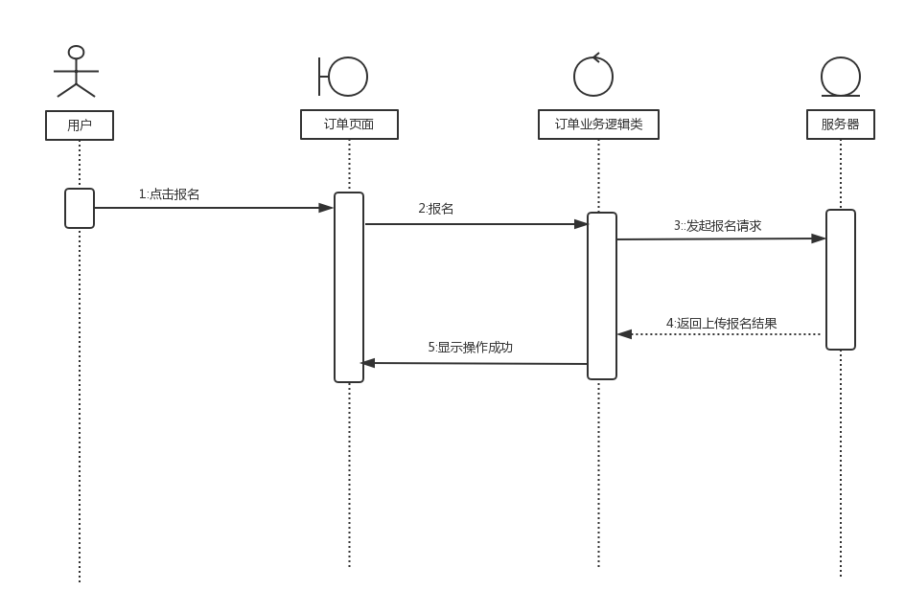
图3.8 查看订单顺序图
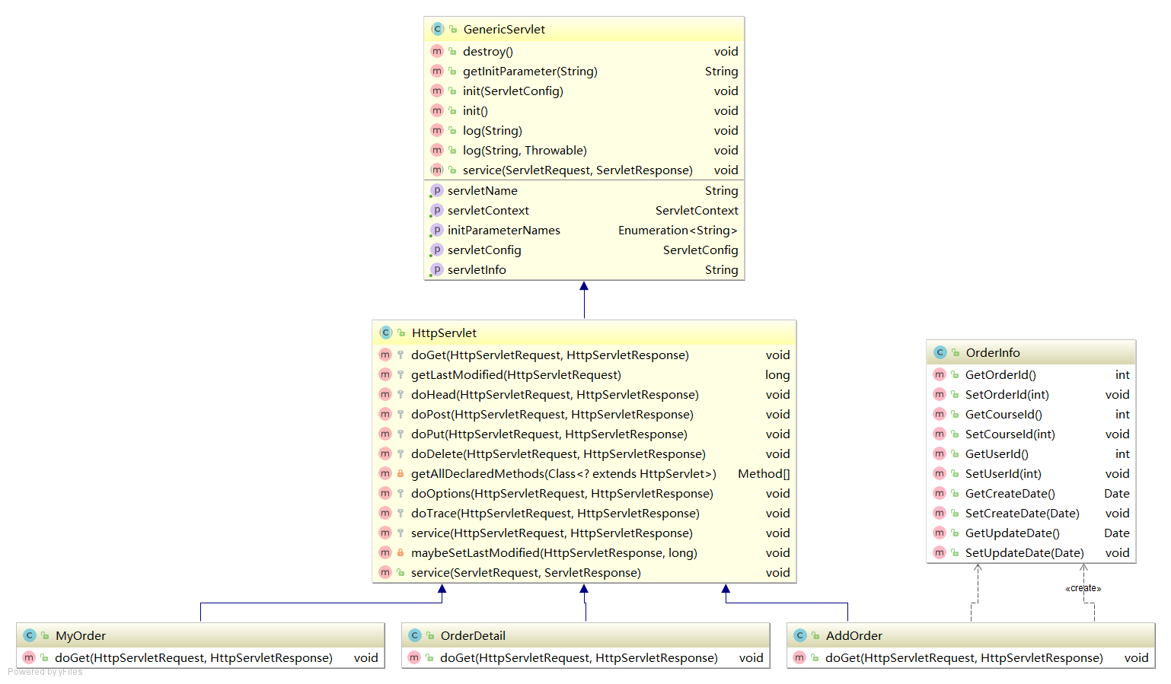
图3.9 查看订单类图

第4章 系统实现

4.1 核心功能实现

4.1.1 登录功能的实现
登录模块管理员登录后，可以对个人信息、会员卡信息、课程信息进行管理。
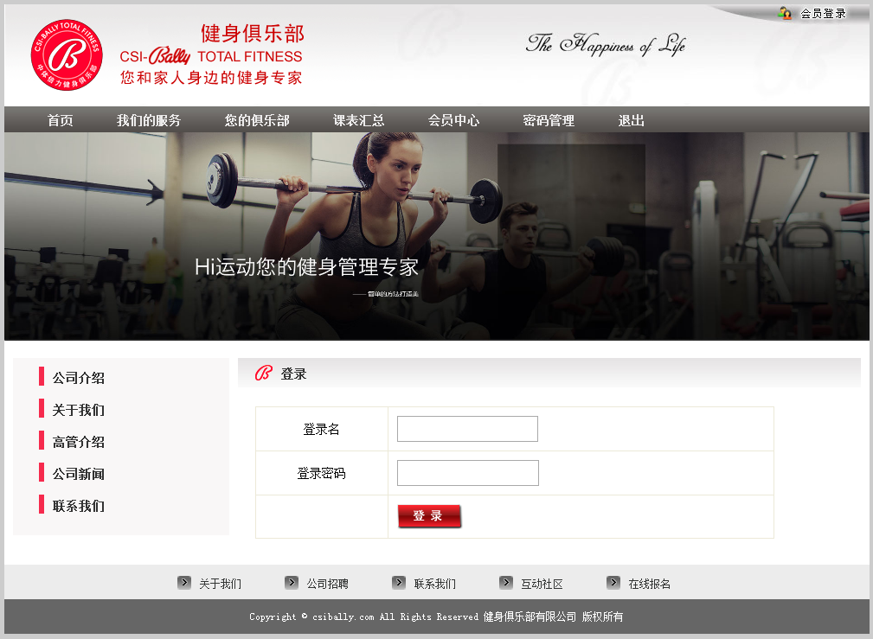
图4.1 登录页面
下面是登录功能的主要代码：
request.setCharacterEncoding("UTF-8");
String loginName = request.getParameter("txtLoginName");
String loginPwd = request.getParameter("txtLoginPwd");
UserBLL userBll = new UserBLL();
ResultSet rsUser = userBll.GetUserByLoginName(loginName);
if(rsUser.next())
{
String password = rsUser.getString("LoginPwd");
if (password.equals(loginPwd))
{
String userId = rsUser.getString("UserId");
String right = rsUser.getString("Right");
HttpSession session = request.getSession();
session.setAttribute("USERID", userId);
session.setAttribute("RIGHT", right);
response.sendRedirect("Message?flag=9");
}
else{response.sendRedirect("Message?flag=15");}
}
else{response.sendRedirect("Message?flag=13");}

4.1.2 登录功能的实现
管理员登录成功后，进入课程管理界面中，选择添加课程信息。进入添加课程页面管理员通过填写课程名称、课程时间、内容，在数据库通过验证的情况，管理员可以成功的添加课程信息。在提交之后，系统会给出相应的信息。
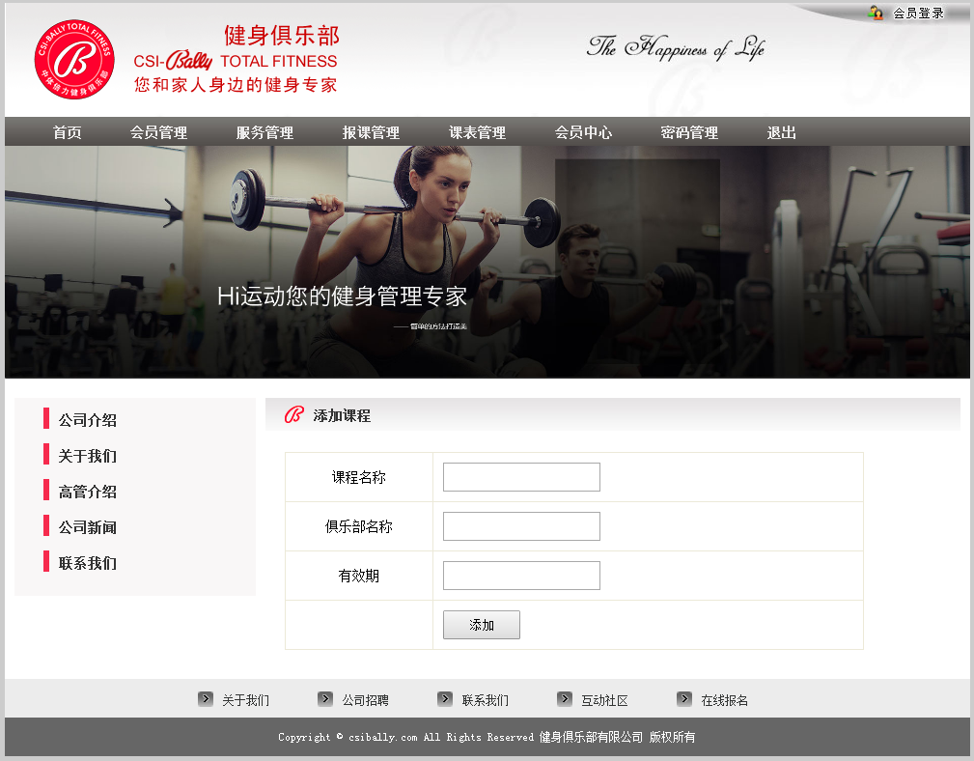
图 4.2 添加课程页面
下面是添加课程功能的主要代码：
request.setCharacterEncoding("UTF-8");
CourseInfo course = new CourseInfo();
String courseName = request.getParameter("txtCourseName");
course.SetCourseName(courseName);
String clubName = request.getParameter("txtClubName");
course.SetClubName(clubName);
String validDate = request.getParameter("txtValidDate");
course.SetValidDate(validDate);
CourseBLL courseBll = new CourseBLL();
int rows = courseBll.Add(course);
if (rows == 1){response.sendRedirect("Message?flag=1");}
else{response.sendRedirect("Message?flag=0");}

4.1.3 登录功能的实现
管理员登录成功后，通过导航进入课程管理界面中，便可以对系统中现有课程进行编辑以及删除操作。课程列表显示课程名称、授课时间等信息。
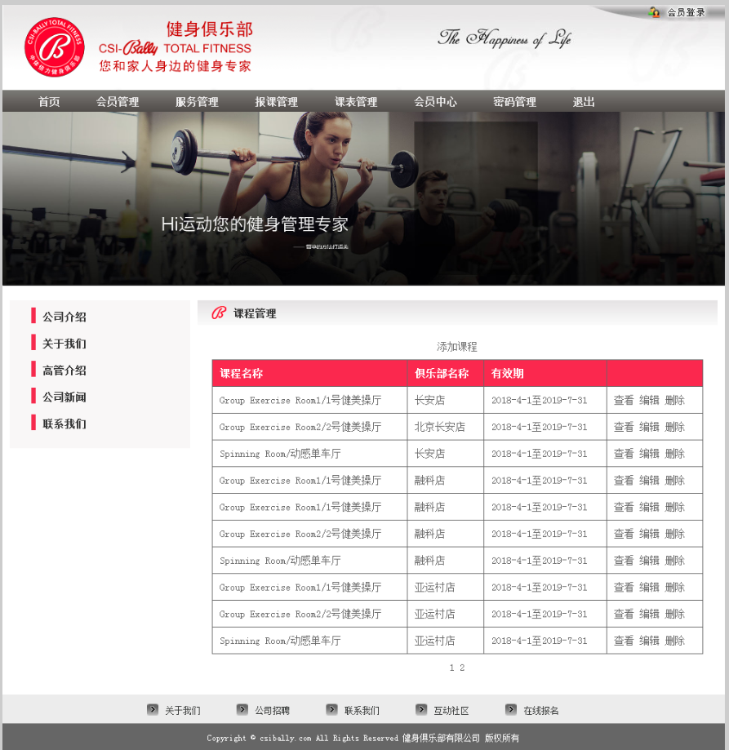
图 4.3 课程管理页面
下面是课程管理功能的主要代码：
String page = request.getParameter("page");
if(page != "" && page != null)
{
int pageSize = 10;
CourseBLL courseBll = new CourseBLL();
int count = courseBll.GetCount();
int pageCount = (count - 1) / pageSize + 1;
ResultSet rsCourse = courseBll.GetCourseList(Integer.parseInt(page), pageSize);
request.setAttribute("PAGE", page);
request.setAttribute("PAGECOUNT", pageCount);
request.setAttribute("RSCOURSE", rsCourse);
RequestDispatcher rd = request.getRequestDispatcher("/CourseManage.jsp");
rd.forward(request, response);
}
else{response.sendRedirect("Message?flag=16");}

4.1.4 登录功能的实现
用户会员登录成功后，可以进入课程汇总界面中，选择课程并添加到我的课表中。然后后台就会将数据传送到管理员端，管理员则可以对其订单进行管理。
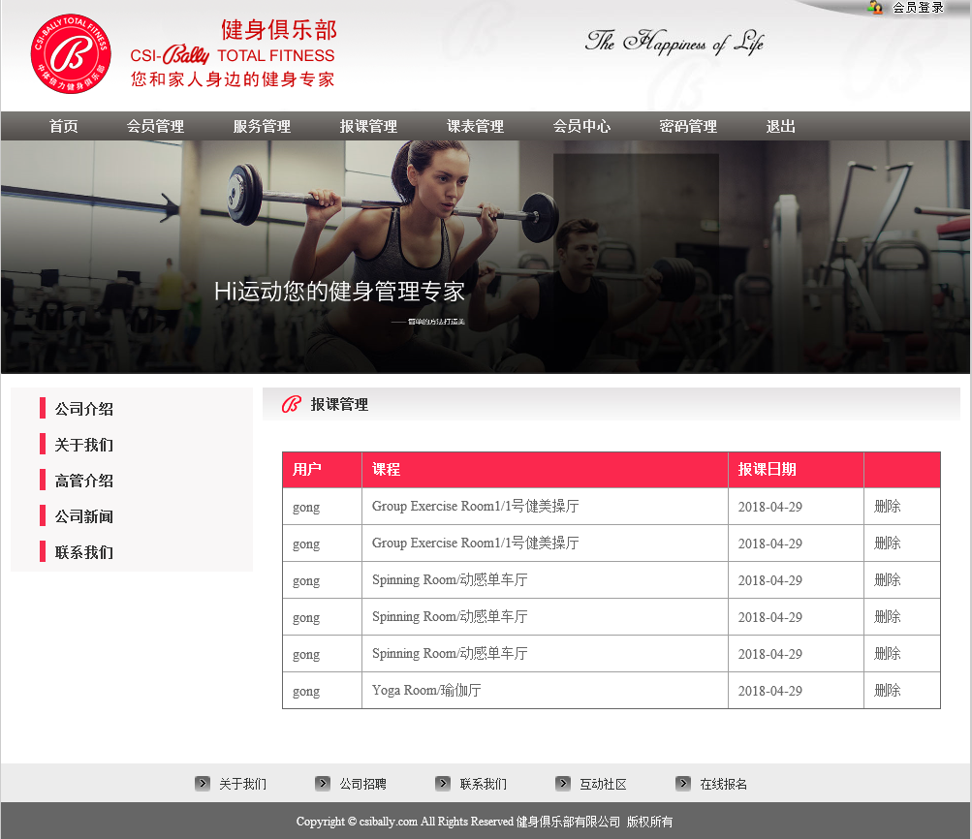
图 4.4订单管理页面
下面是订单管理功能的主要代码：
request.setCharacterEncoding("UTF-8");
HttpSession session = request.getSession();
if(session.getAttribute("RIGHT") != null)
{
int right = Integer.parseInt(session.getAttribute("RIGHT").toString());
if(right == 1)
{
String page = request.getParameter("page");
if(page != "" && page != null)
{
int pageSize = 10;
OrderBLL orderBll = new OrderBLL();
int count = orderBll.GetCount();
int pageCount = (count - 1) / pageSize + 1;
ResultSet rsOrder = orderBll.GetOrderList(Integer.parseInt(page), pageSize);
request.setAttribute("PAGE", String.valueOf(page));
request.setAttribute("PAGECOUNT", String.valueOf(pageCount));
request.setAttribute("RSORDER", rsOrder);
RequestDispatcher rd = request.getRequestDispatcher("/OrderManage.jsp");
rd.forward(request, response);
}

4.2 关键技术难点与解决方案
系统在开发运用的过程中，总是会增加一些新的需求和内容。这样就导致了系统运行程序变得更加复杂，又在很大程度上影响到了系统的运行。为此，在系统运行过程中，要添加相应的需求，就要添加新的特性，这就必须要对此系统的最初计划进行修改。解决方案是要打破结构层次设计的数据方案，系统开发过程中采用模块化设计方便特性增减。优化对象设计，明确属性操作。

第5章 系统测试

5.1 系统功能测试方法概述
本测试报告为健身房管理系统项目的测试报告，目的是总结测试阶段的测试，分析测试结果，以及描述系统是否符合需求。预期参考人员包括用户、测试人员、项目管理者、项目管理者、项目管理者、开发人员、其他质量管理人员和需要阅读本报告的其他同学。
在测试系统的过程中，需要面对大量复杂的问题，因此，在软件生存周期的每个阶段都不可避免地出现错误。我们力求在每个阶段结束之前能通过严格的技术审查，尽可能早的发现错误并纠正。测试的目的是软件在投入生产性运行之前，尽可能地发现软件中的错误和不可行性。目前软件测试仍然是保证软件质量的关键步骤之一，它是对软件设计、规格说明和编码最后的复审。
尽管面向对象技术的基本思想保证了软件应有更高的质量，但无论采用什么编程技术，编程人员的错误都是不可避免的，而且由于用面向对象技术开发的软件代码重复率高，更需要经过严格的测试，才能避免错误的繁衍。因此，软件测试在面向对象编程里更具有它的重要性。
与开发的过程类似，测试的过程也必须分步骤才能进行，每一个步骤在逻辑上是跟着前一个步骤往下继续。大型软件系统通常是由若干个子系统组成，每一个子系统又是由很多模块组成。
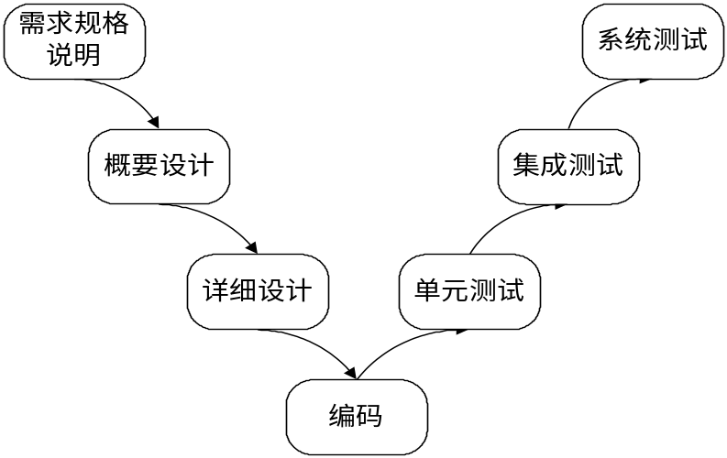
软件测试一般分为单元测试和集成测试。
单元测试 单元测试的用例是从单元详细设计中导出。在单元测试中可以采用功能性测试和结构性测试两种。
集成测试 在这个测试步骤中所发现的往往是概要设计的错误。

5.2 系统功能测试
测试时间大约占据了整个项目研发的2/3时间，因为需要把各个模块都联系起来，中间就需要长时间的磨合。

5.2.1 用户模块测试用例
用户模块功能测试用例如表5.1所示。
表5.1 用户模块测试用例表
编号 | 用例描述 | 输入值 | 期望结果 | 实际结果 | P/F
1 | 登录 | Loginname:  用户账号  Loginpwd:  用户密码 | 成功，显示登录成功 | 与期望值一致 | P
2 | 点击课表中心，查看课程详细 | 无 | 进入课表中心后显示课程列表，点击查看显示课程详细信息 | 与期望值一致 | P
3 | 点击报名课程 | 无 | 显示操作成功 | 与期望值一致 | P
4 | 报名课程后能生成订单 | 无 | 您的俱乐部页面里成功显示所报名的课程 | 与期望值一致 | P
5 | 点击用户名能查看用户详细信息 | 无 | 在订单页面点击用户名后成功显示用户详细信息 | 与期望值一致 | P
6 | 点击密码管理，用户对自己的密码进行管理 | 无 | 点击成功，并且显示修改密码 | 与期望值一致 | P
7 | 用户输入值进行密码管理 | OldPwd：  旧密码  OewPwd：  新密码 | 输入值后点击修改成功，然后显示操作成功 | 与期望值一致 | P
8 | 修改密码后重新登录 | Loginname:  用户账号  Loginpwd:  用户密码 | 成功，显示登录成功 | 与期望值一致 | P
9 | 点击会员中心，进行用户信息修改 | 无 | 点击成功，进入修改用户信息界面 | 与期望值一致 | P
10 | 点击我们的服务，查看服务详细 | 无 | 点击成功，再点击图片成功进入服务详细信息 | 与期望值一致 | P

续表5.1 用户模块测试用例表
编号 | 用例描述 | 输入值 | 期望结果 | 实际结果 | P/F
11 | 正确填写用户注册信息 | Loginname:  用户账号  Loginpwd:  用户密码  Username:  用户姓名  Sex:  性别  Email:  电子邮件  Tel:  电话  Address:  地址 | 成功，显示操作成功 | 与期望值一致 | P
12 | 注册时密码与确认密码不一致 | 输入的密码与确认密码不一致，其余选项正常填写 | 系统提示用户密码与确认密码不一致 | 与期望值一致 | P
13 | 注册时email地址格式不正确 | 输入的email格式不正确 | 系统提示格式错误 | 与期望值一致 | P

5.2.2 管理员模块测试用例
管理员模块功能测试用例如表5.2所示。
表5.2 管理员模块测试用例表
编号 | 用列描述 | 输入值 | 期望结果 | 实际结果 | P/F
1 | 点击会员管理，点击查看用户信息 | 无 | 点击成功进入用户管理界面显示用户列表，点击查看进入用户详细信息 | 与期望值一致 | P
2 | 点击添加用户按钮，输入信息进行用户添加 | Loginname:  用户账号  Loginpwd:  用户密码  Username:  用户姓名  Sex:  性别  Email:  电子邮件  Tel:  电话  Address:  地址 | 点击成功，输入信息点击注册成功，显示操作成功 | 与期望值一致 | P

续表5.2 管理员模块测试用例表
编号 | 用列描述 | 输入值 | 期望结果 | 实际结果 | P/F
3 | 在用户管理界面，点击删除用户 | 无 | 删除成功，列表移除已删除用户 | 与期望值一致 | P

4 | 在报课管理界面，点击任意课表名称查看信息 | 无 | 点击成功显示课程详细 | 与期望值一致 | P
5 | 点击添加课程，进行课程添加 | Coursename:  课程名称  Clubname:  俱乐部名称  Validdate:  有效期 | 进入课程，输入信息点击添加显示操作成功 | 与期望值一致 | P
6 | 点击服务管理，点击添加服务 | Servicename:  服务名称  Serviceimage服务图片  Content  内容 | 添加服务成功，在服务列表中显示所添加服务 | 与期望值一致 | P
7 | 点击删除服务 | 无 | 点击成功，出现复选框选择确定删除成功，列表中显示移除服务 | 与期望值一致 | P
8 | 点击服务图片 | 无 | 显示服务详细信息 | 与期望值一致 | P
9 | 选择服务照片但不上传 | 无 | 不显示图片 | 与期望值一致 | P
10 | 退出后点击会员中心 | 无 | 成功，显示退出成功。接着点击会员中心显示您尚未登录 | 与期望值一致 | P

5.3 测试总结
经过对健身房会员管理系统的简单的功能测试，系统测试全部bug数为53个，我们发现了系统在功能方面还存在很多问题，整体流程还不能够很好的进行。整个系统的执行还是完善的，修正一些小 bug之后还是能够投入正常使用的。相对而言，系统的功能模块划分还是非常清晰的，对于首次进入的用户来说也是非常容易操作的。系统拥有良好的管理模式，前后台管理功能明确。

第6章 结 论

本章主要对系统的完成情况和存在的问题等几个方面进行了总结，并对今后的发展进行了展望。开发本系统主要是为了解决目前存在的问题，比如方便用户查询，设计良好的用户交流界面，系统响应速度快，尽量满足使用者的需求。
随着社会的不断进步，人们生活水平的提高，健身意识的增强，健身俱乐部也随之流行起来，经过三个月漫长的系统开发过程，尝试了用JSP语言设计和开发应用程序，描述了各个功能模块的实现以及代码编程思想。
本系统主要采用B/S三层架构模式开发的，利用JSP技术，可以大大的提高网站的安全性，保护用户信息的不受外实现了用户登录和注册的基本功能模块。基本完成了用户信息管理，项目信息管理和会员卡信息管理。本文从系统分析、系统实现对健身俱乐部管理进行详细的描述。主要优点：整个系统简洁明了，操作方便，提高软件的运行效率和结果的准确性，友好的用户交流界面。
在此过程中，在老师和同学的帮助下，健身俱乐部管理系统也初步的雏形已经实现了。当然，在这之中，由于时间和技术能力的限制，必然存在很多的不足与漏洞，目前实现的程序还是比较粗糙的， 还是很多方面都有待于进一步的提高和完善。毕业设计虽然用到的技术是比较简单的，但是怎么利用这种简单的技术来开发出操作简单，易于维护，效率又高的网站是首先要解决的问题。一个优秀的设计模式，利用尽可能多的可重用的组件不仅可以减少项目时间，而且更能实现优良的系统管理的关键所在，更易于系统的管理与维护。
目前的的健身俱乐部管理系统所面临的问题依然很多，相信只要我们不断地锻炼自己的实际开发能力及动手能力，积极的吸收最新技术，不断摸索不断改进，不断发现问题，解决问题，那么一切困难都会迎刃而解的。相信，不久的将来，采用更先进的技术使健身俱乐部系统的使用更方便，信息更全面，更精确，极大得给用户提供方便。

参考文献
[1] 狄晓娇．基于JSP学生公寓管理系统的设计与实现[J] ，科技展望，2016，26
[2] 李平．基于JSP的动态网页开发技术[J] ，网络与通信，2016，52
[3] 罗在文．JSP技术访问SQL Server数据库的设计与实现[J] ，长春理工大学学报，2016，12
[4] 耿祥义．JSP基础教程[M] ，清华大学出版社，2016，16
[5] 张孝祥，徐明华，邱加永．JSP基础与案例开发详解[M] ，清华大学出版社，2016，16
[6] 郑阿奇．JSP实用教程[M] ，电子工业出版社，2016，61
[7] 王珊，萨师煊．数据库系统概论[M] ，高等教育出版社，2016，113
[8]杨海霞．数据库原理与设计[M] ，人民邮电出版社，2016，16
[9] Hans Bergsten．JSP设计[M] ，中国电力出版社，2016，138
[10] jayson falkner ben galbraith romin Irani．JSP Web编程指南[M] ，电子工业出版社，2016，152
[11]Abraham Silberschatz. Database System Concepts[M]，Korth Sudarshan，2016，57
[12] 张峰，李慧丽．Java Web 2.0项目开发郁项目实战[M]，清华大学出版社，2015．05
[13] 吴越胜，李新磊．Eclipse 3.0程序开发[M]，清华大学出版社，2015．11
[14] 陈明．软件工程[M]，中央广播电视大学出版社，2015．02
[15] 孙卫琴．精通Struts：基MVC的JAVA WEB设计与开发[M]，电子工业出版社，2015．05

致 谢
本论文从开题到最终完成历时几个月时间。在此过程中，很多老师、同学和朋友给了我莫大的帮助，在此表示我衷心的感谢。
特别要感谢的为我的论文研究和写作付出最多的是我的论文指导彭志豪老师，他对我的论文从选题、研究到论文写作的全过程都给予了非常有效的具体指导，是他使我的研究能力和写作水平的到了本质的提高。为此，特向他致以衷心的谢意。
感谢东北大学东软信息学院创造的良好的学习氛围，让我学到了软件工程的先进理念和方法。感谢学院的各个领导、老师、同学为我提供了一个融洽的学习环境。感谢学院在各方面所作的工作和无微不至到关怀。感谢企业指导杨姗姗老师的建议和指导。
感谢学院的同学们，他们在我平时的学习和生活中给了我很大的帮助，尤其是寝室的同学们，他们在我的论文研究过程中给我提供了许多宝贵的信息、意见和帮助！使得我们的毕业设计更加完备。
最后，向百忙之中进行论文审查的老师与专家们致以深深的敬意，你们辛苦了！
大连东软信息学院
毕业设计（论文）原创承诺书
1、本人承诺：所提交的毕业设计（论文）是认真学习理解学校的《毕业设计（论文）工作规范》后，在教师的指导下，独立地完成了任务书中规定的内容，不弄虚作假，不抄袭别人的工作内容。
2、本人在毕业设计（论文）中引用他人的观点和研究成果，均在文中加以注释或以参考文献形式列出，对本文的研究工作做出重要贡献的个人和集体均已在文中注明。
3、在毕业设计（论文）中对侵犯任何方面知识产权的行为，由本人承担相应的法律责任。
4、本人完全了解学校关于保存、使用毕业设计（论文）的规定，即：按照学校要求提交论文和相关材料的印刷本和电子版本；同意学校保留毕业设计（论文）的复印件和电子版本，允许被查阅和借阅；学校可以采用影印、缩印或其他复制手段保存毕业设计（论文），可以公布其中的全部或部分内容。
5、本人完全了解《毕业（设计）论文工作规范》关于“学生毕业设计（论文）出现购买、他人代写、或者抄袭、剽窃等作假情形的，取消其学位申请资格；已经获得学位的，依法撤销其学位。取消学位申请资格或者撤销学位者，从处理决定之日起3年内，学校不再接受学生学位申请”的规定内容。
6、本人完全了解《学生手册》中关于在“毕业设计（论文）等环节中被认定抄袭他人成果者”不授予学士学位，并且“毕业学年因违纪受处分影响学位的学生不授予学士学位，并且无学士学位申请资格”的规定内容。
以上承诺的法律结果、不能正常毕业及其他不可预见的后果由学生本人承担！

学生本人签字：

年 月 日

